Compréhension de l’oral – Niveau A2

TEST G

Heute ist ein schwerer Tag für Lara!

Wo geht Lara überall hin? Ordne die Bilder chronologisch!

A die Apotheke  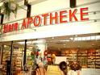 | B die Kommerzbank  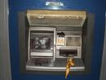 | C der Kaufhof  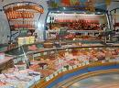
D ein Zeitungskiosk  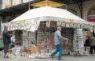 | E der Bahnhof   | F die Post  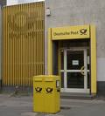
G die Konditorei am Marktplatz  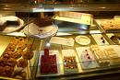 | H das Krankenhaus  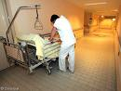 | I der Bäcker in der Lindenstraße  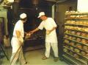

1 | 2 | 3 | 4 | 5 | 6 | 7 | 8 | 9

